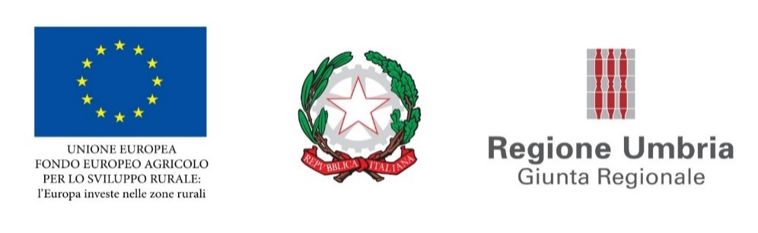
MODELLO 5 - DICHIARAZIONE FAMILIARI CONVIVENTI

Spett.le
Regione Umbria – Giunta regionale
Via M. Angeloni, 61
06124 Perugia

OGGETTO: P.S.R. Umbria 2014-2020 Misura 20 Assistenza tecnica. Affidamento del servizio di supporto tecnico alla verifica di coerenza e completezza della documentazione tecnica di piano relativa ai siti della rete Natura 2000 della Regione Umbria. CUP I63I23000060006 – CIG A028E1981A.

DICHIARAZIONI AI SENSI E PER GLI EFFETTI DI CUI AGLI ARTT. 46, 47 E 76 DEL DPR 445/2000

Il/la sottoscritto/a ……………………………….., nato/a a ……………………… Prov. ………………. il ……………. residente a ……………………..via/piazza ……………………….. n…………………. codice fiscale……………………………… in qualità di ……………………………della società ………………………….. ai sensi e per gli effetti dell’art. 76 D.P.R. 445/2000 consapevole della responsabilità e delle conseguenze civili e penali previste in caso di dichiarazioni mendaci e/o formazione od uso di atti falsi, nonché in caso di esibizione di atti contenenti dati non più corrispondenti a verità e consapevole altresì che qualora emerga la non veridicità del contenuto della presente dichiarazione il Concorrente decadrà dai benefici per i quali la stessa è rilasciata
DICHIARA
ai sensi dell’art. 85, del D.Lgs 159/2011 e s.m.i., di avere i seguenti familiari conviventi di maggiore età:

Nome ……………………………………………………….……….Cognome ………………………………..………………………………………..
Luogo e data di nascita ……………………………………….………………… residenza …………………………………………………….
Codice Fiscale ………………………………………………………………………………………………………………………………………………

Nome ……………………………………………………….……….Cognome ………………………………..………………………………………..
Luogo e data di nascita ……………………………………….………………… residenza …………………………………………………….
Codice Fiscale ………………………………………………………………………………………………………………………………………………

Il/la sottoscritto/a dichiara inoltre di essere informato/a, ai sensi del D.Lgs. n. 196/2003 (codice in materia di protezione di dati personali) che i dati personali raccolti saranno trattati, anche con strumenti informatici, esclusivamente nell’ambito del procedimento per il quale la presente dichiarazione viene resa.

Firma

